Муниципальное бюджетное общеобразовательное учреждение города Костромы
«Средняя общеобразовательная школа № 29»
(полное наименование образовательной организации)
Средняя общеобразовательная школа № 29 города Костромы
(краткое наименование)

СОГЛАСОВАНО |  |  |  |  |  | УТВЕРЖДАЮ
Управляющего совета |  |  |  |  |  | Директор
(наименование представительного органа) |  |  |  |  |  | (должность)
 |  |  |  |  |  |  |  | Яблокова М. Г.
(протокол от |  |  | № | ) |  | (подпись) |  | (Ф. И. О.)
 |  |  |  |  |  | (дата)

Отчет о результатах самообследования
за 2018 год
I. Общие сведения об образовательной организации
Наименование образовательной организации | Муниципальное бюджетное общеобразовательное учреждение города Костромы «Средняя общеобразовательная школа № 29»
Руководитель | Яблокова Мария Георгиевна
Адрес организации | 156002, Костромская область, город Кострома, улица Островского, дом 38
Телефон, факс | 8(4942)31-22-30
Адрес электронной почты | Kos-school29@mail.ru
Учредитель | муниципальное образование городской округ город Кострома
Дата создания | 28 сентября 1957год
Лицензия | № 87-15/П от 28 июля 2015 года
Свидетельство о государственной аккредитации | № 88-15/О от 11 августа 2015 года
II. Оценка образовательной деятельности
Образовательная организация реализует программы начального общего образования, основного общего образования и среднего общего образования.
Таблица: Динамика численности обучающихся.
2016-2017 учебный год | 2017-2018 учебный год
647 | 662
Потенциальных потребителей привлекает:
- качество оказываемых школой образовательных услуг, что находит своё отражение в результатах государственной итоговой аттестации;
- широкий спектр направлений внеурочной деятельности учащихся,
- эффективная организация исследовательской и проектной деятельности обучающихся, что способствует достижению предметных, метапредметных и личностных результатов обучения, результативное участие в предметных олимпиадах, разного рода и уровня конкурсах.
Наглядным показателем достижения поставленных целей и решения достижения
запланированных результатов является положительная динамика показателей абсолютной и качественной успеваемости.
Результаты учебной деятельности учащихся в школе № 29 за 2017-2018 учебный год
Классы  (по параллели) | Всего учащихся | Успевают на отлично | Успевают на 4 и 5 | Успевают с одной тройкой | Не успевают | Неаттестованные по прогулам  (Ф.И, предмет) | Переведены с академической задолженностью (Ф.И, предмет)
2а | 29 |  | 18 | 4
2б | 28 | 4 | 15 | 1
3 а | 25 | 3 | 14 | 3
3б | 24 | 4 | 13 | 1
3 в | 25 | 1 | 15 | 3
3 г | 25 | 1 | 10 | 1
4 а | 24 | 3 | 8 | 4
4 б | 26 | 3 | 13 | 2
4 в | 25 | 2 | 12 | 6
Уровень начального общего образования ИТОГО 1-4 классы | 231 | 21 – 9% | 118 –51% | 25 –11%
5 а | 27 | 2 | 13 | 3
5 б | 26 | 2 | 13 | 2
5 в ККРО | 10
6 а | 27 |  | 9 | 2
6 б | 29 | 1 | 6 | 3 | 1 |  | 1
7 а | 25 | 2 | 8 | 5
7 б | 26 |  | 5 | 2 |  | 1 | 1
7 в | 25 |  | 4
8 а | 24 | 1 | 5 | 1 |  | 1 | 1
8 б | 23 |  | 3
9 а | 26 |  | 5 | 2
9 б | 24 |  | 3
9 в | 23 | 1 | 3
Уровень основного общего образования ИТОГО 5-9 кл. | 315 | 9 – 3% | 77-24% | 20-6% | 1-0,3% | 2-0,6% | 3-0,9%
10 а | 24 |  | 9 | 2
11 а | 21 | 3 | 3 | 3
Уровень среднего общего образования ИТОГО 10-11кл | 45 | 3-6,6% | 12-26,6% | 5-11%
Итого по ОУ | 591 | 33-6% | 207-35% | 50-8% | 1-0,3% | 2-0,6% | 3-0,9%
Оценка качества образования по результатам внутреннего и внешнего мониторинга
2017-2018 учебный год
Предметы учебного плана | МКР (ВСОКО) | РКР | ВПР
Начальное общее образование
 |  | МДКР (РКР)
Русский язык | 51% | 3 классы - 61% | 2 классы – 77%  4 классы – 53,4%
Литературное чтение | 64,25%
Иностранный язык | 49,80%
Математика | 77% | 3 классы - 61% | 4 классы – 63,2%
Окружающий мир | 73,46% |  | 4 классы – 71,2%
Музыка | 87%
Изобразительное искусство | 63,3%
Технология | 74,8%
Физическая культуры | 80,75%
Основное общее образование
Русский язык | 35% | 9 класс 27% | 6 класс 42%
Русский язык | 35% | 9 класс 27% | 5 класс 43%
Литература | 47%
Иностранный язык (английский язык) | 42% | 8 класс 9%
Иностранный язык (немецкий язык) | 49%
Математика | 31% | 8 класс 16% | 6 класс 6%
Математика | 31% | 9 класс 24% | 5 класс 68%
Алгебра | 33%
Геометрия | 38%
Информатика | 44% | 8 класс 11%
История России. Всеобщая история. | 41% |  | 5 класс 46%
Обществознание | 42% |  | 6 класс 56%
География | 31% |  | 6 класс 12%
Физика
Химия | 50%
Биология | 27% |  | 6 класс 44%
Биология | 27% |  | 5класс 74%
Музыка | 65%
Изобразительное искусство | 52%
Технология | 62%
ОБЖ | 57%
Физическая культура | 94%
Среднее общее образование
Русский язык | 35%
Литература | 67%
Иностранный язык (Английский язык) | 36% |  | 86%
Иностранный язык (Немецкий язык) | 25% |  | 100%
Математика | 27% | 10 класс – 41% (профиль)  11 класс – 40% (база)
Информатика | 52%
История | 58% |  | 94%
Обществознание | 66%
Физика | 56% | 10 класс – 28%
Химия | 32% |  | 63%
Биология | 54% |  | 94%
Физическая культура | 95%
Основы безопасности жизнедеятельности | 45%

Результаты государственной итоговой аттестации выпускников

Уровень подготовки выпускников 9-х классов
по программам основного общего образования

Предмет | Участников | Несдавших | Средняя оценка | Мин. балл | Ср. балл | Макс. балл
9 - Английский язык | 2 | 0 | 3,5 | 33 | 39,5 | 46
9 - Биология | 5 | 0 | 4,2 | 24 | 32,8 | 39
9 - География | 36 | 2 | 3,67 | 6 | 20,1 | 29
9 - Информатика | 21 | 1 | 3,76 | 4 | 13 | 21
9 - История | 3 | 0 | 3 | 14 | 17,7 | 20
9 - Математика | 66 | 6 | 3,3 | 4 | 12,7 | 27
9 - Обществознание | 46 | 1 | 3,37 | 13 | 23 | 33
9 - Русский язык | 66 | 1 | 3,74 | 14 | 28,3 | 38
9 - Физика | 12 | 0 | 3,75 | 12 | 21,8 | 31
9 - Химия | 7 | 1 | 3,86 | 5 | 21,1 | 28

По результатам государственной итоговой аттестации 100% выпускников получили Аттестаты об основном общем образовании (с учетом пересдачи в сентябре 2018 года), один выпускник 9в класса получили Аттестат об основном общем образовании с отличием. Похвальными грамотами «За особые успехи в изучении отдельных предметов» награждены 12 выпускников.
Уровень подготовки выпускников 11-х классов по программам
среднего общего образования
Предмет | Участников | Несдавших | Мин. балл | Ср. балл | Макс. балл
11 - Английский язык | 1 | 0 | 54 | 54 | 54
11 - Биология | 5 | 1 | 27 | 63 | 98
11 - История | 1 | 0 | 43 | 43 | 43
11 - Литература | 1 | 0 | 55 | 55 | 55
11 - Математика | 13 | 0 | 27 | 50,1 | 82
11 - Математика баз. | 20 | 0 | 3 | 4,4 | 5
11 - Обществознание | 9 | 1 | 32 | 61,1 | 83
11 - Русский язык | 21 | 0 | 49 | 71,6 | 98
11 - Физика | 2 | 0 | 49 | 65,5 | 82
11 - Химия | 7 | 2 | 28 | 52,1 | 86
В 2018 году государственную итоговую аттестацию в форме ЕГЭ проходил 21 учащихся 11а класса, все выпускники (100%) сдали экзамены по обязательным предметам и получили аттестаты о среднем общем образовании. Похвальными грамотами «За особые успехи в изучении отдельных предметов» награждены 7 выпускников, 3 выпускника окончили школу с Аттестатом с отличием и медалью «За особые успехи в учении».
Работа с одарёнными детьми
- школе действует и постоянно совершенствуется система поддержки одаренных и высокомотивированных детей. Основой работы является выстраивание индивидуальных образовательных маршрутов, осуществляющихся на трёх уровнях образования:
Уровень образования | Виды деятельности, в рамках которых проводится индивидуальная  работа с одаренными и высокомотивированными обучающимися
Начальное общее образование | - Урок.  - Внеурочная деятельность.  - Проектная деятельность  - Дополнительное образование  - Всероссийская олимпиада школьников по русскому языку  и математике  - Муниципальные конкурсы «Знатоки русского языка»,  «Знатоки математики»  - Международные игровые конкурсы «Русский медвежонок»,  «Британский бульдог», «Человек и природа», «Кенгуру»  - Творческие конкурсы  - Спортивные соревнования  - Дистанционные интернет-олимпиады и конкурсы
Основное общее образование | - Урок.  - Элективные курсы.  - Внеурочная деятельность.  - Проектная деятельность.  - Дополнительное образование.  - Всероссийская олимпиада школьников по предметам учебного  плана  - Всероссийский конкурс проектных работ «Созвездие»  - Всероссийская олимпиада «Наше наследие»  - Открытый чемпионат «Молодые профессионалы» (Worldskills  Russia)  - Чемпионат по чтению вслух среди старшеклассников «Страница 19»  - Муниципальные конкурсы «Знатоки русского языка»,  «Знатоки математики», «Знатоки истории» (5-6 класс)  - Муниципальный конкурс «Ученик года»  - Региональные и муниципальные конкурсы  профориентационной направленности  - Городской конкурс исследовательских проектов «День науки»  - Международные игровые конкурсы «Русский медвежонок»,  «Британский бульдог», «Человек и природа», «Кенгуру»  - Творческие конкурсы  - Спортивные соревнования
Среднее общее образование | - Урок (базовый и углубленный уровень)  - Элективные курсы  - Внеурочная деятельность  - Индивидуальный проект  - Дополнительное образование  - Всероссийская олимпиада школьников по предметам учебного  плана  - Всероссийская олимпиада «Наше наследие»  - Региональная гуманитарная олимпиада «Умницы и умники»  - Чемпионат по чтению вслух среди старшеклассников «Страница 19»  - Городской конкурс исследовательских проектов «День науки»  - Городской конкурс Исторического Эссе  - Международные игровые конкурсы «Русский медвежонок»,  «Британский бульдог», «Человек и природа», «Кенгуру»  - Творческие конкурсы  - Спортивные соревнования
Анализ участия в олимпиадах, различных творческих конкурсах, смотрах, показывает, что в школе имеется категория перспективных талантливых и высоко мотивированных детей. Учителями школы ведется целенаправленная работа по их подготовке к олимпиадам как на уроках, так и через систему дополнительного образования (элективные курсы, предметные кружки, лабораторные практикумы, внеурочная деятельность). Создана и ежегодно обновляется электронная база данных по одаренным детям.
Одной из форм выявления одаренных детей является Всероссийская олимпиада школьников как самая массовая система участия школьников в интеллектуальных конкурсах. В школьном этапе ВсОШ традиционно участвуют учащиеся 5-11 классов, на школьном уровне в Олимпиаде участвуют ученики 4-х классов.
Участие учеников школы во Всероссийской олимпиаде школьников
Школьный уровень
Предмет | Количество участников 4 классов | Количество победителей 4 классов | Количество призеров 4 классов | Количество участников 4-11 классов | Количество победителей 4-11 классов | Количество призеров 4-11 классов | Количество победителей и призеров
Английский |  |  |  | 90 | 3 | 11 | 14
Астрономия
Биология |  |  |  | 42 | 4 | 12 | 16
География |  |  |  | 21 | 2 |  | 2
Информатика |  |  |  | 4
История |  |  |  | 97 | 5 | 15 | 20
МХК |  |  |  | 1
Литература |  |  |  | 38 | 4 | 10 | 14
Математика | 37 | 1 | 10 | 82 | 3 | 10 | 13
Немецкий |  |  |  | 7
ОБЖ |  |  |  | 30 | 3 | 4 | 7
Обществознание |  |  |  | 135 | 6 | 39 | 45
Право |  |  |  | 41 | 2 | 6 | 8
Русский | 40 | 1 | 4 | 75 | 5 | 10 | 15
Технология |  |  |  | 17 | 4 | 3 | 7
Физика |  |  |  | 32 | 1 | 3 | 4
Физическая культура |  |  |  | 25 | 5 | 4 | 9
Французкий
Химия |  |  |  | 19 | 2 | 1 | 3
Экология |  |  |  | 15 | 2 |  | 2
Экономика |  |  |  | 105 | 4 | 8 | 12
Итого | 77 | 2 | 14 | 876 | 55 | 136 | 191

Активность участия в ВсОШ в 2018 году
Школьный уровень | Муниципальный уровень | Региональный уровень
876 участников | 30 участников | 5 участников
Победители и призеры ВсОШ в 2018 году
Школьный уровень | Муниципальный уровень | Региональный уровень
191 | - | 2
Учащиеся школы ежегодно принимают участие в различных интеллектуальных конкурсах и олимпиадах разного уровня, среди них:
Название конкурса | Участники | Победители и призеры
Международный математический конкурс-игра «Кенгуру» | 123 участника | 3 кл. – 2 место в городе, 3 место в регионе  5 кл. - 1 место в городе, 2 место в регионе
Межрегиональный конкурс по языкознанию «Русский медвежонок» | 153 участников | 6 класс - 1 место в регионе, 1место в городе  8 класс – 1-2 место в городе, 3-5 место в регионе  9 класс – 3-4 место в городе, 4-5 место в регионе
Всероссийская игра-конкурс «Британский бульдог» по английскому языку | 63 участника | -
Всероссийский конкурс «Портрет твоего края» | 1 участник (Иван Киселев, 7в класс) | Призер регионального и всероссийского уровня
Всероссийская гуманитарная олимпиада «Наше наследие» | Муниципальный этап – 10 человек (2-4 класс)  Региональный этап – 2 человека (2-3 класс) | Призеры – 2 человека  Призер – 1 человек
Всероссийская олимпиада научно-исследовательских проектов «Созвездие» | Муниципальный и региональный этап – 5 участников | 1 человек (4б класс) -победитель в номинации «ИЗО и декоративно-прикладное творчество»  3 человека – призеры в номинации «ИЗО и декоративно-прикладное творчество»
«КИТ» по информатике | 19 участников | -
«Человек и природа» (ЧИП) по естествознанию | 93 участника | 4 класс – 1 место в городе, 1 место в регионе;
Региональный чемпионат молодых профессионалов «WorldSkills» | Набатов Никита, Канцырев Роман – 8а класс | 2 место, компетенция «Предпринимательство»
Региональный этап ВсОШ | Несговорова Наталия, биология, экология | победитель
Региональная выставка-конкурс «Одежда на все времена» | Корякова Алина, 9а класс | Диплом 1 степени
Муниципальный конкурс чтецов «Живая классика» | 2 человека | призеры
Региональный этап Всероссийского конкурса «Поют дети России» | Хоровой коллектив «Россияночка» | 3 место
Областной конкурс видеороликов по БДД | 2 человека (6а класс) | 2 место
Городской конкурс театральных постановок «Сердце Данко» | Театральная студия «Новаторы»  Бараушкин Савелий | Диплом 1 степени  Диплом 2 степени
Городской конкурс научно-исследовательских работ «День науки» | 11а класс – секция «Биология»  9а класс - секция «География»  10а класс – секция «Литература» | Диплом 1 степени  Лауреат  Лауреат
Городской конкурс исследовательских проектов 5-7 класс | Литература  Биология | Диплом 3 степени  Диплом 2 степени (2 человека)
Городской конкурс «Ученик года» | Участник – 9а класс | Участник финала
Городская олимпиада школьников по ОПЗ | 3 человека | Диплом 2 степени (11а класс)
Островские литературно-краеведческие образовательные чтения | Канцырев Роман | 3 место
Муниципальный этап регионального конкурса сочинений «Книга моей семьи» | Байдикова Арина 8а класс  Дмитриев Арсений 5а класс  Кудашев Степан 5 класс | Диплом 3 степени  Диплом 3 степени  Диплом 1 степени
Знатоки математики | 7 участников | 4 призера
Знатоки русского языка | 5 участников | Диплом 1 степени-1 человек (3б класс)  Диплом 3 степени – 2 человека (5б класс)  Призеры-1человек (4б класс)
Знатоки истории | 4 участника (5 -6 класс) | Призеры-3 человека
Конкурс исторического эссе | 2 участника-11а класс | Диплом 2 степени  Диплом 3 степени
Городской конкурс чтецов «В гостях у детских писателей» | 1-4 класс | Диплом 2 степени  Диплом 3 степени  Призеры
Творческий конкурс «Атлас семейных профессий» (Карьера в России) | 5а класс | 1 место
Муниципальный этап областного конкурса юных актеров «Откройте занавес» | Театральная студия «Новаторы» | Диплом 2 степени
Городской фестиваль патриотической песни «Пока горит свеча» | Хоровой коллектив «Россияночка» | Диплом 2 степени – дуэт  Диплом 2 степени – хор  Диплом 1 степени – соло

Для учащихся организованы занятия внеурочной деятельности по всем направлениям:
Реализация внеурочной деятельности
Направление | Начальное общее образование | Основное общее образование | Среднее общее образование
Спортивно-оздоровительное | Спортивный клуб  Ритмика | Спортивный клуб  Волейбол  Футбол  фитнес | Спортивный клуб
Духовно-нравственное | Образовательный туризм  Истоки | ОДНКНР  Истоки  Люби и знай свой край – образовательный туризм | Нравственные основы семейной жизни
Общекультурное | Архимеды  Первый раз в пятый класс (тренинги) | Рекреационная география  Театральная студия «Новаторы»  Добровольная дружина юных пожарных «Огоньки»  Отряд ЮИД «Скороход»  Вокальная студия «Россияночка» | Образовательный туризм
Общеинтеллектуальное | Школа развития Фабрика миров Занимательные математика и русский язык | Лабораторный практикум  Робототехника  Умницы и Умники | Программирование  Умницы и Умники
Социальное | Проектная деятельность  Тропинка к своему Я  Введение в школу | Уроки общения  Проектная деятельность  Основы потребительских знаний  Основы выбора профессии | Педагогика  Психология  Социальные практики  Волонтерская деятельность

Независимая оценка качества образования (НОКО) – оценочная процедура, которая осуществляется в отношении деятельности образовательной организации и реализуемых ей образовательных программ в целях определения соответствия предоставляемого образования:
- потребностям физических лиц - потребителей образовательных услуг (в том числе, родителей несовершеннолетних, обучающихся по программам общего и дополнительного образования детей и иным программам, и совершеннолетних, обучающихся по соответствующим образовательным программам) в части оказания им содействия в выборе образовательной организации, образовательных программ, соответствующих индивидуальным возможностям обучающихся, а также определения уровня результатов освоения образовательных программ;
- потребностям юридических лиц (в том числе самой образовательной организации) в части определения качества реализации образовательных программ, необходимых корректировок этих программ по итогам экспертизы;
- учредителя, общественных объединений и др. в части составления рейтингов (рэнкингов), других оценочных процедур для последующей разработки и реализации комплекса мероприятий, направленных на повышение конкурентоспособности организаций, осуществляющих образовательную деятельность, а также на повышение качества реализуемых ими образовательных программ.
Результат 2018 года:
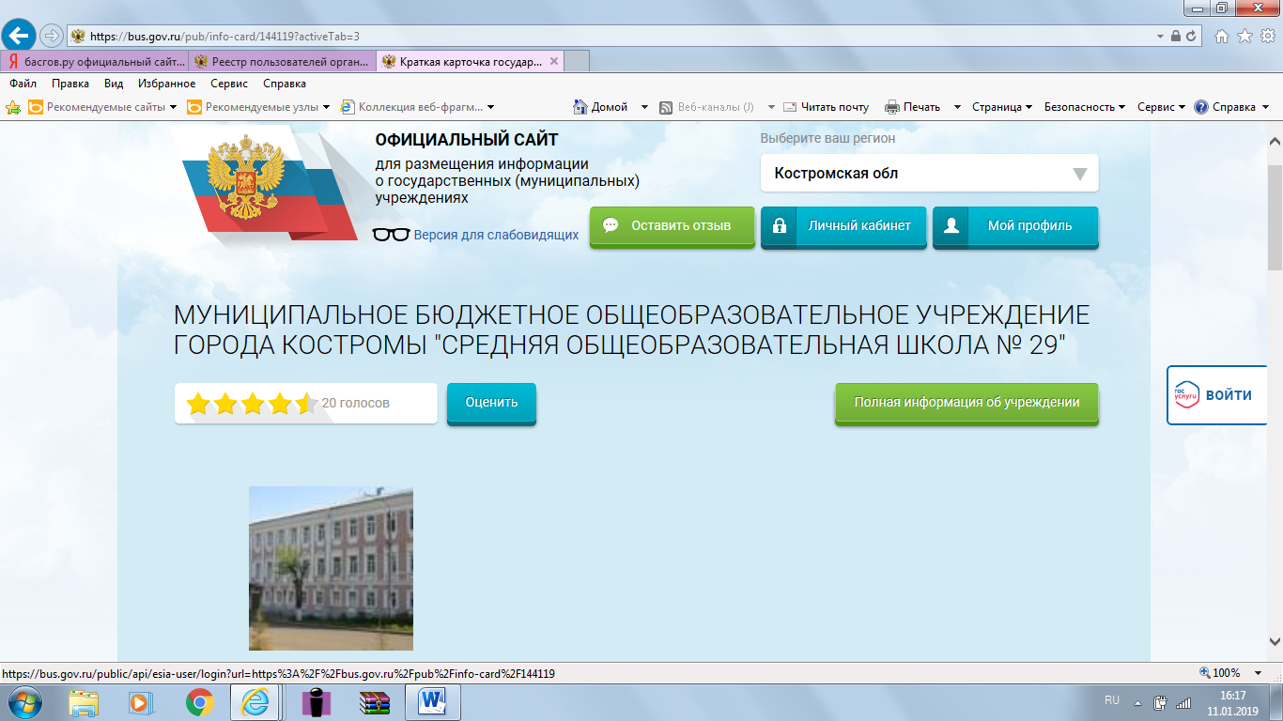
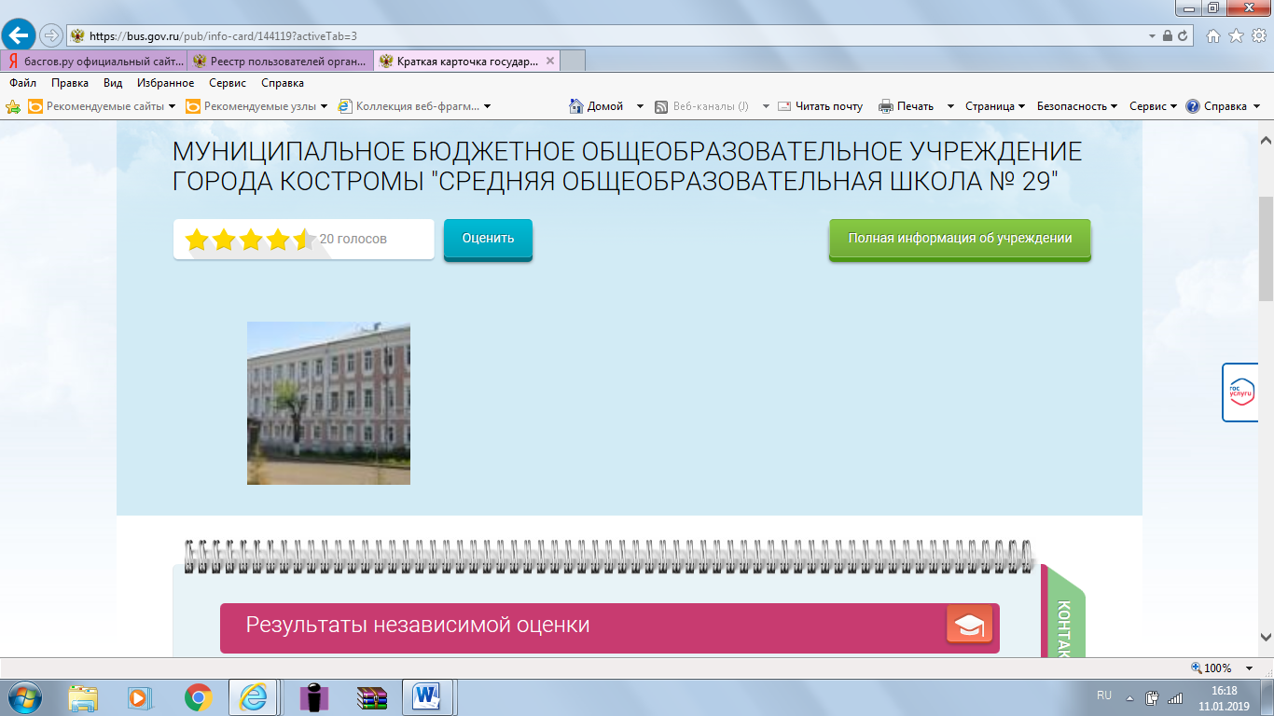
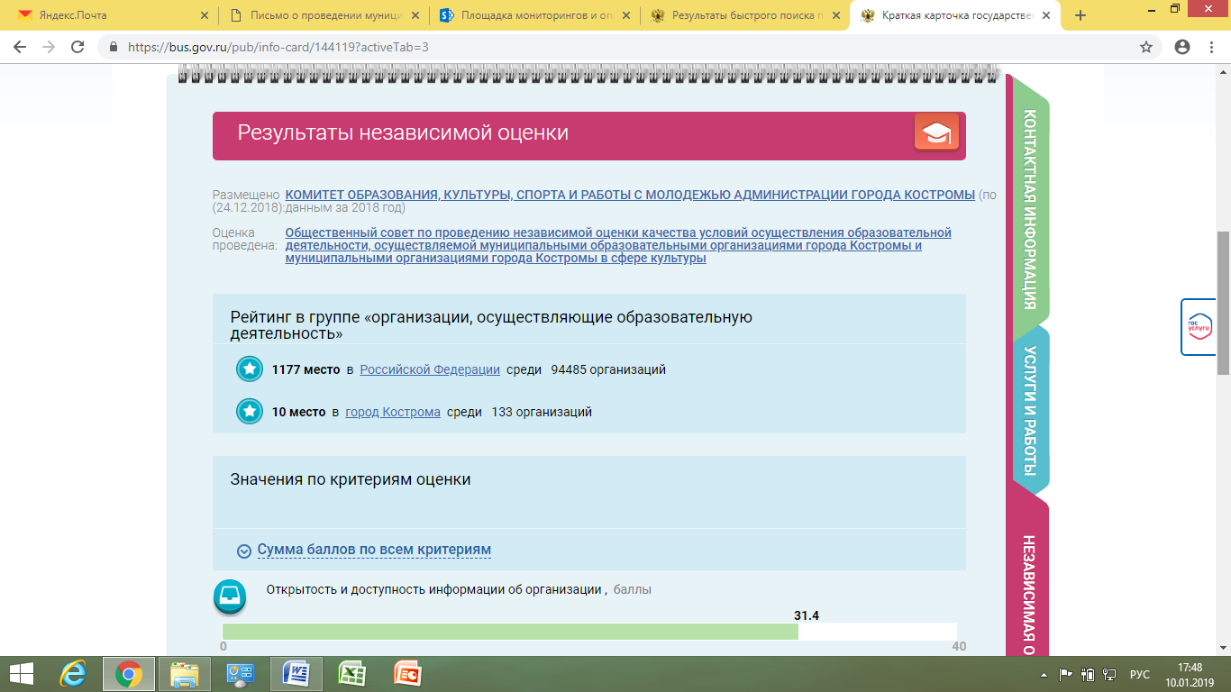
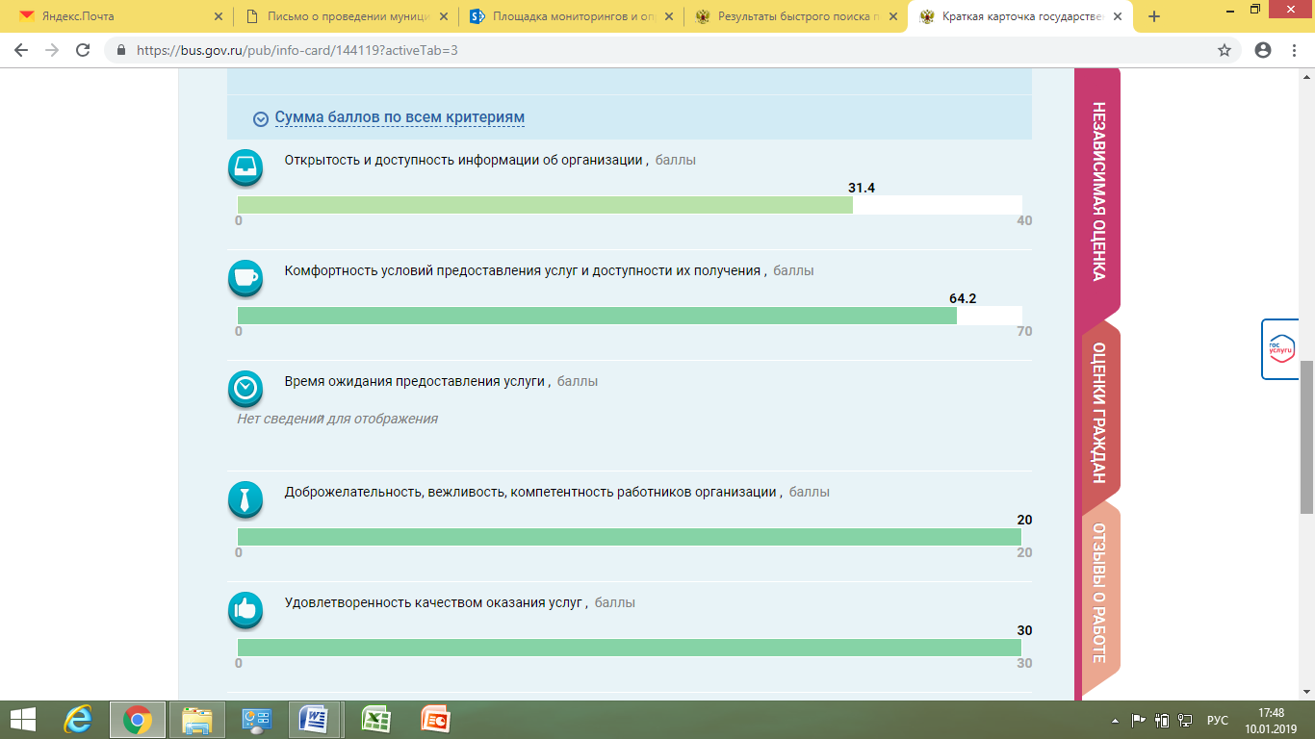

III. Дополнительное образование
Выбор основных направленностей деятельности дополнительного образования муниципального бюджетного общеобразовательного учреждения города Костромы «Средняя общеобразовательная школа № 29» определен наличием необходимых условий для их реализации: материально-технической базы, кадрового потенциала с учетом запросов детей и родителей (или их законных представителей), развитие мотивации личности ребенка к познанию и творчеству. Дополнительное образование является востребованным как для самих детей, так и для их родителей. Учреждение предоставляет образовательные услуги детям и подросткам в возрасте до 18 лет.
В 2017-2018 учебном году реализовывали программы по следующим направлениям: техническое, естественно - научное (по договорам сетевого взаимодействия), социально-педагогическое.
Данные направления представление дополнительными общеразвивающими программами:
Техническое направление: Дополнительная общеобразовательная общеразвивающая программа «Архимеды».
Естественно-научное направление:
Дополнительная общеобразовательная общеразвивающая программа «Росток».
Дополнительная общеобразовательная общеразвивающая программа «Ландшафтный дизайн».
Дополнительная общеобразовательная общеразвивающая программа «Экоград».
Социально педагогическое направление:
Дополнительная общеобразовательная общеразвивающая программа «Студия детского телевидения «Школьный репортер» как основа работы телеканала «Перекресток».
Дополнительная общеобразовательная общеразвивающая программа «Школа вожатых».
Своеобразие программ дополнительного образования состоит в том, что теоретические знания, включенные в содержание программ, апробируются обучающимися в творческой практике, преобразуются в коммуникативный, социальный опыт самореализации в различных сферах деятельности. Все программы дополнительного образования, рассчитаны на младший, средний, возраста. Для развития творческого роста воспитанников неотъемлемой часть является участие в мероприятиях разного уровня, что дает возможность сравнения, анализа, а также пополнения творческого багажа воспитанников. Участие в конкурсах различного уровня дает возможность творческого общения педагогов, и детей. Определяет уровень готовности и подготовки каждого участника образовательного процесса.
Анализ эффективности общеразвивающих программ дополнительного образования:

Название программы | Мероприятие | Количество участников | Результат | ФИО педагога
Дополнительная общеобразовательная общеразвивающая программа «Ландшафтный дизайн» | Разработка проекта «Озеленение пришкольного участка» | 15 | Диплом участника | Смирнова Ю.В.
Дополнительная общеобразовательная общеразвивающая программа «Росток» | Разработка проекта «Клумба школы» | 26 | Диплом участника | Петрова Н.П.
 | Отборочный тур городского чемпионата экологических интеллектуальных игр «ЭкоРинг» | 26 | Диплом участника | Петрова Н.П.
 | Знатоки экологии | 5 | Диплом 3 степени | Петрова Н.П.
Дополнительная общеобразовательная общеразвивающая программа «Экоград» | Викторина «Юные знатоки птиц» | 15 | Диплом участника | Соколова А. Н.
Дополнительная общеобразовательная общеразвивающая программа «Студия детского телевидения «Школьный репортер» как основа работы телеканала «Перекресток» | Областной конкурс видеороликов по безопасности дорожного движения | 2 | Диплом 2 степени | Булатова К.Е
 | Городской социальный проект "Книга про бойца" | 4 | Диплом участника | Булатова К.Е.
 | Городской конкурс видеороликов "Маленькое кино" | 1 | Диплом участника | Булатова К.Е.
 | Областной конкурс видеороликов "История Костромского края" | 4 | Диплом победителя | Булатова К.Е.
 | Конкурс видеороликов "Воинам-интернационалистам" | 1 | Диплом победителя | Булатова К.Е.
 | Школьный конкурс видеороликов, посвященный юбилею школы, «Аргументы счастья» | 2 | Диплом победителя | Булатова К.Е.
Дополнительная общеобразовательная общеразвивающая программа «Архимеды» | Городской турнир юных конструкторов «Технодром» | 15 | Диплом 2 степени | Алярова Л.Ю.
Дополнительная общеобразовательная общеразвивающая программа «Школа вожатых» | Конкурс городской «Широкая Масленица» | 26 | Диплом участника | Петрова Н.П.

Подводя итоги, можно отметить положительное решение задач и высокое качество реализации дополнительных общеразвивающих программ в Средней общеобразовательной школе № 29 города Костромы в 2017– 2018 учебном году. Полнота реализации дополнительных общеобразовательных общеразвивающих программы составила 100 %.
Наряду с положительными решениями, наблюдалось недостаточное развитие следующих направленностей: художественно-эстетической, физкультурно-спортивной, туристско-краеведческой. Поэтому в следующем учебном году необходимо уделить особое внимание созданию условий для развития объединений данных направленностей.
Перспективой развития дополнительного образования в Средней общеобразовательной школе № 29 города Костромы является:

• расширение спектра услуг дополнительного образования и интеграция общего и дополнительного образования;

• организация методического сопровождения педагогов по вопросам организации дополнительного образования в школе, интеграции общего и дополнительного образования: семинары, практикумы, мастер-классы и т.д.

Реализация платных дополнительных услуг в 2018 году.
Руководствуясь Правилами оказания платных образовательных услуг, утверждённых Постановлением Правительства РФ от 15.08.13 №706, Постановлением Администрации города Костромы от 16.10.2018 г. № 124-р «Об установлении тарифов на платные услуги, предоставляемые муниципальным бюджетным общеобразовательным учреждением города Костромы «Средняя общеобразовательная школа № 29», Устава школы, Положения образовательного учреждения о платных дополнительных образовательных услугах, Договоров с родителями (законных представителями) учащихся, Правил оказания платных образовательных услуг, а также соглашений с учителями в 2017-2018 учебном году были организованы занятия платных образовательных услуг с целью наиболее полного удовлетворения запроса образовательных услуг учащихся и их родителей (законных представителей) по следующим курсам:
№ | Наименование услуги | Наименование курса | Класс | Количество  уч-ся
1 | Занятия по изучению предметов сверх часов и сверх программы, предусмотренной учебным планом, в 8-11 классах | Русский язык | 9–ые | 97 человек
1 |  | Математика | 9–ые | 96 человека
1 |  | География | 9–ые | 42 человека
1 |  | Обществознание, история | 9–ые | 72 человека
1 |  | Физика | 9–ые | 22 человека
1 |  | Информатика | 9–ые | 26 человек
1 |  | Биология | 9–ые, 11 «а» | 13 человек
1 |  | Химия | 9–ые, 11 «а» | 9 человек
1 |  | Английский язык | 9-ые | 3 человека
1 |  | Обществознание, история | 11 «а» | 23 человека
2 | Занятия в группе по адаптации детей к условиям школьной жизни и по подготовке детей дошкольного возраста к обучению в школе | Предшкольная подготовка | дошкольники | 93 человека
3 | Обучение по программе образования Монтессори во 2-4 классах | Лабораторный практикум, конструирование, работа по рабочим тетрадям | 4 класс | 16 человек
4 | Изучение основ информатики во 2-4 классах | Информатика-программирование | 4 класс | 10 человек
5 | Присмотр и уход за детьми в группе продленного дня | Группа продленного дня | 1-ые классы | 67 человек

Всего охвачено 42 группы численностью 589 человек, задействовано 14 педагогов. Педагогами разработаны рабочие программы по курсам платных дополнительных услуг. Для обучающихся составлено расписание занятий, организованных педагогами во внеучебное время.
Всего за 2018 год оказано платных дополнительных услуг на сумму 360 148 рублей 26 копеек.
Спрос на оказание платных образовательных услуг в школе по сравнению с предыдущим учебным годом значительно увеличился за счёт востребованности услуг по курсам «Занятия по изучению предметов сверх часов и сверх программы, предусмотренных учебным планом, в 8-11 классах», «Занятия по адаптации детей к условиях школьной жизни» и «Присмотр и уход за детьми в группе продленного дня».

IV. Воспитательная работа
В соответствии с миссией школы и целью деятельности на учебный год воспитательная работа в школе в 2018-2019 учебном году велась по четырем основным направлениям:
- духовно-нравственное развитие, воспитание и социализация (мероприятия и акции патриотической направленности: участие во всероссийских и региональных акциях: бессмертный полк, георгиевская ленточка и др. уроки мужества, смотр строя и песни, конкурсы рисунков и плакатов, классные часы, посвященные памятным датам и др; мероприятия в рамках познавательной деятельности: участие в региональных и городских мероприятиях "Ученик года", II Открытые литературно-краеведческие островские чтения и др, КТД "Проект? Проект! Проект...", интеллектуальная игра "Умники и умницы" и др., культурно-досуговые мероприятия: концерты, творческие конкурсы, праздники и др.; развитие школьного самоуправления: сборы школьного актива в начале и в конце учебного года, выборы президента школы и др.),
- профессиональная ориентация обучающихся (экскурсии, агит-пробеги, мастер-классы, встреча с интересными людьми, консультации),
- здоровьесберегающая деятельность (участие в общероссийских и городских экологических акциях "Волна здоровья", акция "Дети детям"и др., участие в спортивных состязаниях Городская Спартакиада, Зарница; школьные спортивные соревнования, маршрутная игра "Страна здоровья", конкурсы плакатов, рисунков по данной тематике, классные часы и др.)
- формирование экологической культуры обучающихся (участие в общероссийских и городских экологических акциях "Зеленая весна", "Добрый пластик" и др. конкурсы плакатов, рисунков по данной тематике, встречи с интересными людьми, мастер-классы, классные часы и др.).
В школе в течение года в рамках внеурочной деятельности и дополнительного образования действуют следующие объединения: отряд ЮИД "Скороход", спортивный клуб "Олимп", театральная студия "Новаторы", хор "Россияночка", школьная газета "Перекресток", школьное телевидение, экологический отряд, пожарная дружина "Огоньки".

V. Мониторинг здоровья обучающихся
 | всего
Количество учащихся | 663
Количество учащихся с основной физкультурной группой | 78%
Количество учащихся с подготовительной физкультурной группой | 20%
Количество учащихся со специальной физкультурной группой | 2%
Количество учащихся, освобожденных от занятий физической культурой по показаниям здоровья на весь год. | 0,7%
Количество учащихся, имеющих 1 группу здоровья | 32%
Количество учащихся, имеющих 2 группу здоровья | 53%
Количество учащихся, имеющих 3 группу здоровья | 13%
Количество учащихся, имеющих 4 и 5 группу здоровья | 0,6%
Количество учащихся, имеющих нарушения опорно-двигательного аппарата | 16%
Количество учащихся, имеющих нарушения зрения | 11%
Количество учащихся, имеющих нарушения пищеварительной системы | 3,7%
Количество учащихся, имеющих нарушения эндокринной системы | 1,6%
Количество учащихся, имеющих нарушения сердечно -сосудистой системы | 18%
Количество учащихся, имеющих стоматологические заболевания | 5,8%
Количество учащихся с заболеванием мочевыделительной системы | 7,8%
Количество учащихся, имеющих кожные заболевания | 1,2%
Количество учащихся, имеющие легочные заболевания. | 1,6%
Количество учащихся с нарушением речи | 1,6%

Выполнение нормативов ГТО с первой группой здоровья.
6-8 лет (1 ступень)- 48 человек
9-10 лет (2 ступень)- 176 человек
11-12 лет (3 ступень)- 117 человек
13-15 лет (4 ступень)- 99 человек
16-17 лет (5 ступень)- 50 человек
18 лет (6 ступень)- 9 человек
VI. Востребованность выпускников
Распределение выпускников 9 классов 2017-2018 учебный год

Окончили  9 класс | В 10 класс | ПОО  Всего | Из них |  | ВУЗы по программам СПО  всего | Из них |  | Всего на работу | Из них на работу за пределы области | Не устроены
Окончили  9 класс | В 10 класс | ПОО  Всего | ПОО Костромской области | ПОО за пределы области | ВУЗы по программам СПО  всего | ВУЗы Костромской области | ВУЗы за пределы области | Всего на работу | Из них на работу за пределы области | Не устроены
73 | 21 | 50 | 47 | 3 | 2 | 2 | 0 | 0 | 0 | 0

Распределение выпускников 11 класса 2017-2018 учебный год

Окончили 11 класс | ВУЗы  всего | Из них |  |  |  | ПОО  Всего | Из них |  | Всего на работу | Из них на работу за пределы области | Российская армия | Не  устроены
Окончили 11 класс | ВУЗы  всего | ВУЗы Костромской области |  |  | ВУЗы за пределы области | ПОО  Всего | ПОО Костромской области | ПОО за пределы области
Окончили 11 класс | ВУЗы  всего | КГУ | КГСХА | ВА РХБЗ
21 | 16 | 3 | 3 | 1 | 9 | 3 | 3 | 0 | 1 | 0 | 1 | 0

VII. Функционирование ВСОКО
Внутренняя система оценки качества образования, в том числе и индивидуальных образовательных достижений обучающихся, организационно – методических условий в школе осуществляется в соответствии разработанными и утвержденными локальными нормативными актами:
- Положение о формах, периодичности, порядке текущего и тематического контроля успеваемости и промежуточной аттестации обучающихся;
- Положение о проектно - исследовательской деятельности;
- Положение о разработке рабочих программ;
- Положение о разработке контрольно-измерительных материалов;
- Положение об индивидуальном учебном плане;
- Регламент ведения электронных журналов;
- Инструкция по ведению учета учебной деятельности с помощью электронного журнала;
- Положение о портфолио ученика;
- Положение об интерактивной площадке «Мой путь к успеху»;
- Положение об оценке урочного и внеурочного занятия в соответствии с требованиями ФГОС.
Внутренняя система оценки качества образовательных достижений обучающихся осуществляется на критериальной основе. Учет образовательных достижений осуществляется в ходе текущего, тематического и промежуточного оценивания, а полученные результаты фиксируются посредством накопительной системы оценки (портфолио) и учитываются при определении итоговой оценки. Оценка качества организации образовательного процесса и условий его организации осуществляется по параметрам и критериям, определенным в программе мониторинга и планируется на каждый учебный год.
Структурным компонентом внутришкольной оценки качества образования являются в школе контрольно - измерительные и контрольно - оценочные материалы, которые позволяют установить в зависимости от этапа обучения уровень освоения обучающимися образовательной программы или отдельной ее части. Во внутришкольном мониторинге результатов освоения ООП начального общего, основного общего и среднего общего образования по учебным умениям и сформированности универсальных учебных действий проводятся мониторинговые контрольные работы входной мониторинг, мониторинг за 1 полугодие и мониторинг за 2 полугодие. По итогам мониторинговых работ педагогами проводится глубокий анализ предметных и метапредметных образовательных результатов с выделением типичных и повторяющихся ошибок, проблем и определением путей дальнейшего развития школы, педагогов на новый период обучения.
Информирование сотрудников, согласование, обмен документацией, делегирование полномочий все больше переходит в область электронного документооборота, что значительно снижает временные затраты на решение тех или иных задач. Важной составляющей единой информационной системы образовательной организации стала Информационно-аналитическая система «ЭЛЕКТРОННЫЙ КЛАССНЫЙ ЖУРНАЛ». Эта программа позволяет администрации осуществлять мониторинг успешности реализации Основных образовательных программ начального, основного и среднего общего образования. Внедрение электронного классного журнала позволяет обеспечить повышение объективности оценивания образовательных результатов каждого обучающегося, возможность прогнозирования результатов обучения, а также планирования мероприятий, направленных на повышение качества образования. Создание виртуального методического кабинета важный фактор повышения профессиональной компетентности педагогов. Он предоставляет возможность найти ответы на волнующие их вопросы, проявить свою активность. Дальнейшая работа по освоению электронных сервисов позволит оперативное информировать работников образовательной организации; координировать деятельности всех педагогических работников образовательной организации; ввести электронный школьный документооборот.
VIII. Система управления организацией
Управление школой осуществляется в соответствии с федеральным законом № 273-ФЗ «Об образовании в Российской Федерации» и Уставом муниципального бюджетного общеобразовательного учреждения города Костромы «Средняя общеобразовательная школа № 29» на принципах демократичности, открытости, приоритета общечеловеческих ценностей, охраны жизни и здоровья человека, свободного развития личности.
Проектирование оптимальной системы управления ОУ осуществляется с учетом социально – экономических, материально – технических и внешних условий в рамках существующего законодательства РФ.
Управление школой строится на принципах единоначалия и самоуправления. Исходя из целей, принципов построения и стратегии развития школы сложилась структура, в которой выделяется 4 уровня управления:
Первый уровень: Директор – главное административное лицо, воплощающее единоначалие и несущее персональную ответственность за все, что делается в образовательном учреждении всеми субъектами управления.
На этом же уровне модели находятся высшие органы коллегиального и общественного управления, имеющие тот или иной правовой статус: Педагогический совет, Общее собрание работников школы, Родительский совет.
Педагогический совет – коллективный орган управления школой, который решает вопросы, связанные с реализацией программы развития школы, рассматривает проблемы, подготовленные методическим советом школы, администрацией школы, несет коллективную ответственность за принятые решения.
Общее собрание работников школы объединяет всех членов трудового коллектива. Оно решает вопросы, связанные с разработкой Коллективного договора, Правил внутреннего трудового распорядка, проектов локальных актов школы.
Родительский совет является органом самоуправления Школы, реализующим принцип демократического, государственно-общественного характера управления образованием и представляет интересы всех участников образовательного процесса, т. е. учащихся, родителей (законных представителей) учащихся, педагогических и других работников школы, представителей общественности и Учредителя.
Субъекты управления этого уровня обеспечивают единство управляющей системы в целом, определяют стратегическое направление развития образовательного учреждения, всех его подразделений.
Второй уровень – заместители директора образовательного учреждения по учебно-воспитательной работе, заместитель директора по воспитательной работе, заместитель директора по административно-хозяйственной работе.
Каждый член администрации интегрирует определенное направление или подразделение учебно-воспитательной системы и выступает звеном опосредованного руководства директора образовательной системой.
Главная функция директора – согласование деятельности всех участников процесса в соответствии с заданными целями, программой и ожидаемыми результатами.
Третий уровень – методические объединения. К управленцам этого уровня относятся руководители методических объединений. Взаимодействие субъектов управления этого уровня осуществляется через специализацию функций при их одновременной интеграции. Руководитель методического объединения выбирается из состава членов методических объединений и утверждается директором школы. Методическое объединение ведет методическую работу по предмету, организует внеклассную деятельность учащихся, проводит анализ результатов образовательного процесса, имеет право выдвигать предложения по улучшению процесса образования, получать методическую помощь научных консультантов, согласует свою деятельность с администрацией школы и в своей работе подотчетно ей.
Четвертый уровень – учащиеся, родители.
Совет обучающихся с инициативными группами. Развитие самоуправления на этом уровне обеспечивает реализацию принципов демократизации, общественного характера управления. Участие детей в управляющей системе формирует их организаторские способности и деловые качества.
К структурным подразделениям школы также относятся библиотека, музей, столовая. Сложившаяся модель структурных подразделений соответствует функциональным задачам школы, все структурные подразделения выполняют основные задачи, определенные планом работы школы.
Основная цель и задачи развития разворачиваются соответствующими управленческими действиями, которые учитывают нормативно-правовые, финансово-экономические, кадровые и психолого-педагогические особенности учреждения и направлены на решение вопросов, отнесенных законодательством РФ к ведению общеобразовательного учреждения.
В структурных связях принципиальным является единство управления – соуправления – самоуправления.
В школе разработаны функциональные обязанности для работников каждого уровня управления, что обеспечивает четкость и слаженность в управлении развитием образовательного учреждении.
Примечание. Все органы управления муниципального бюджетного общеобразовательного учреждения города Костромы «Средняя общеобразовательная школа № 29» находятся в здании школы и имеют:
единый электронный адрес почты kos-school29@mail.ru
единый адрес сайта: http://www.eduportal44.ru/Kostroma_EDU/kos-sch-29/SitePages/Домашняя.aspx
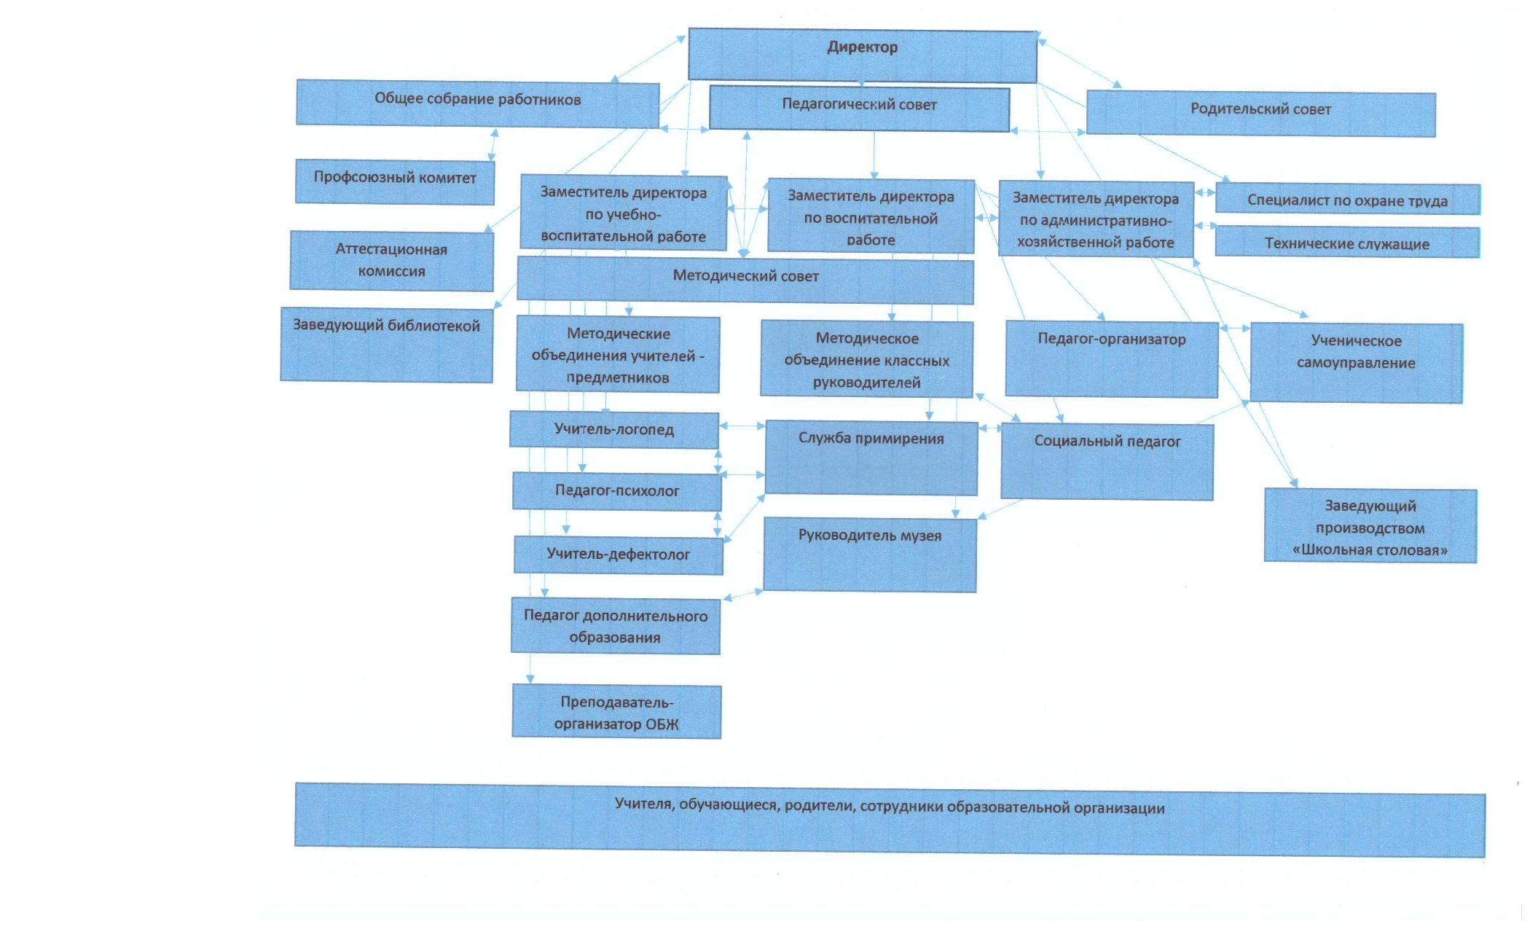

IX. Оценка кадрового состава
Кадровый состав педагогического коллектива

В школе работает стабильный, творческий, высококвалифицированный коллектив
специалистов, имеющих опыт инновационной профессиональной деятельности в условиях
опережающего введения ФГОС на всех уровнях образования. 93% учителей имеет высшее профессиональное образование. Педагогические работники мотивированы на повышение уровня профессионального мастерства, что отражает квалификационная структура Образовательной организации.
Для кадрового потенциала школы характерны стабильность состава, что подтверждается показателем сохранности педагогического контингента: учителей со стажем работы более 5 лет – 32,5%, более 20 лет — 48%. Высшее образование имеют – 93% педагогов, среднее профессиональное – 7%. Имеют высшую и первую квалификационные категории – 77% педагогов.
Диаграмма: Возрастной состав педагогического коллектива.
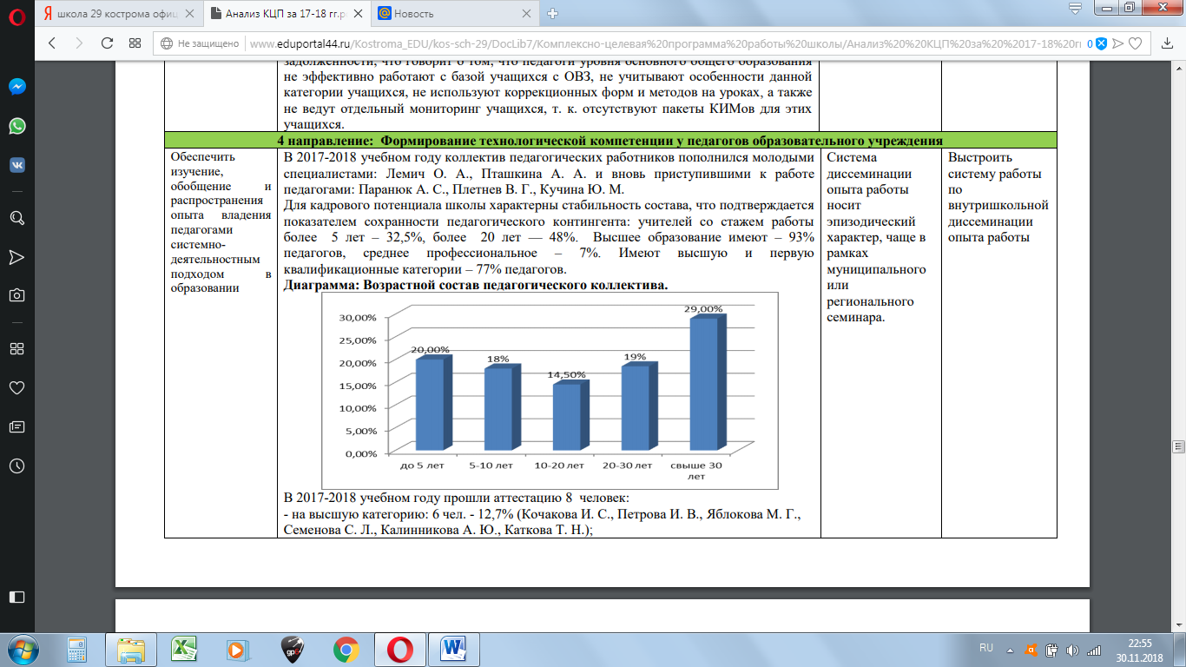
Диаграмма: Уровень квалификации педагогического коллектива.
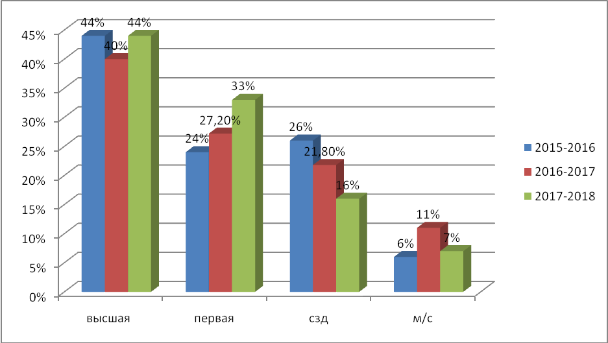
Учителя объединены в 8 методических объединений. Для решения некоторых задач из числа педагогов создаются творческие, проектные группы. В педагогическом коллективе имеется специалисты, получившие общественное признание:
Наименование награды | Количество человек | Доля от педагогического коллектива
Научную степень – Кандидат педагогических наук | 2 чел. | 4,2%
Нагрудным знаком «Почетный работник общего образования» | 11 чел. | 23%
Почетной грамотой Министерства образования и науки Российской Федерации | 11 чел. | 23%
Почетной грамотой Департамента науки и образования Костромской области | 13 чел. | 25,5%
Премия Конкурсного отбора лучших педагогических работников образовательных учреждений Костромской области в рамках ПНП «Образования» | 2 чел. | 4,2 %
Конкурсного отбора лучших педагогических работников образовательных учреждений города Костромы на присуждение Гранта Главы города Костромы | 4 чел. | 8,4%

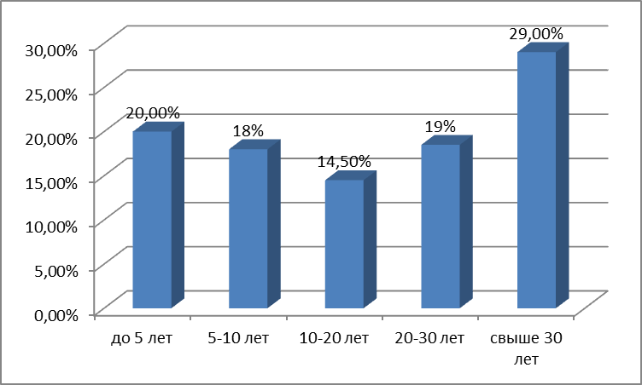
В 2018 году коллектив педагогических работников пополнился молодыми специалистами: Овсова А.А., Кулешова А. О., Григорук М. С.
Для кадрового потенциала школы характерны стабильность состава, что подтверждается показателем сохранности педагогического контингента: учителей со стажем работы более 5 лет – 32,5%, более 20 лет — 48%. Высшее образование имеют – 93% педагогов, среднее профессиональное – 7%. Имеют высшую и первую квалификационные категории – 77% педагогов.
Диаграмма: Возрастной состав педагогического коллектива.
В 2018 году прошли аттестацию 15 человек:
- на высшую категорию: 7 чел. - 15% (Кочакова И. С., Петрова И. В., Яблокова М. Г., Семенова С. Л., Калинникова А. Ю., Каткова Т. Н., Булатова О. Ю.);
- на первую категорию: 6 чел. – 13% (Закациоло В. Д., Капустина А. В., Чеснокова Т. Е., Скопцова Е. В., Мельников В. О., Паранюк А. С.);
- на СЗД: 2 чел. - 4,2%.
Диаграмма: Уровень квалификации педагогических работников в 2018 году
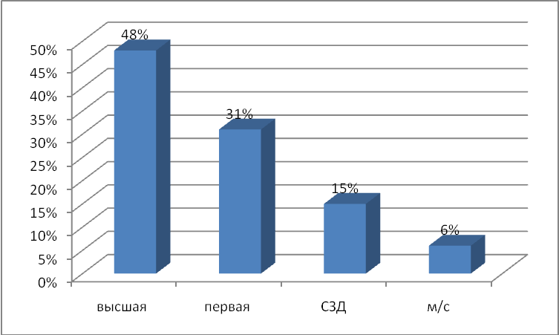

В педагогическом коллективе имеется специалисты, получившие общественное признание:
- Научную степень – Кандидат педагогических наук - 2 чел. – 4,2%
- Нагрудным знаком «Почетный работник общего образования» - 11 чел. – 23%;
- Почетной грамотой Министерства образования и науки Российской Федерации – 11 чел. – 23%;
- Почетной грамотой Департамента науки и образования Костромской области – 12 чел. – 25,5%
- Премией ПНП «Образования» – 2 человека – 4,2 %;
- Грант Главы города Костромы – 4 человека – 8,4%.
В соответствии с ФЗ - № 273 «Законом об образовании в РФ» педагоги школы не реже одного раза в три года повышают уровень профессиональной квалификации через курсовую подготовку, обучающие семинары, постоянно-действующие семинары и т. д.
Наблюдается положительная динамика повышения квалификации педагогических работников школы. В 2018 году педагоги школы прошли курсовую подготовку по следующим программам:
- «Особенности организации и содержания образования на уровне среднего общего образования» - 11 человек (23%): Калинникова А.Ю., Семенова С. Л., Мамедова С. Б., Наумкина Ю. В., Борисова С. Л., Скопцова Е. В., Волкова Т. Н., Пургин А. В., Елфимычева И. А., Каткова Т. Н., Сергеева Н. В.;
- «Основные подходы к преподаванию предмета «Технология» - 1 человек (2,1%): Мельников В. О.
- «Инклюзивное образование детей с ОВЗ в условиях реализации ФГОС» (дистанционные курсы) – 24 человека (51%)
- «Основные подходы к преподаванию курса ОРКСЭ в условиях обновления образования» - 3 человека (6,4%): Петрова И. В., Алярова Л. Ю., Петрова Н. П.
- «Навыки оказания педагогическими работниками первой помощи» - 12 человек (25,5%);
- «Обучение резерва руководящих работников» - 1 человек (2,1%): Смирнова А. Ю.;
- «Основные подходы к преподаванию Музыки/Изобразительного искусства в условиях обновления образования» - 1 человек (2.1%): Лебедева М. Б.;
- «Нравственные основы семейной жизни» - 1 человек (2,1%): Варламова А. А.;
- «Подготовка спортивных судей физкультурных и спортивных мероприятий Всероссийского физкультурно-спортивного комплекса «Готов к труду и обороне (ГТО)» - 1 человек (2,1%): Пташкина А. А.

Таблица: Участие в семинарах, форумах, конференциях в 2018 году
Наименование мероприятия | Количество участников
Муниципальный уровень
Семинар «Организация деятельности ресурсного центра по техническому творчеству» | 1 чел.  Мельников В. О.
Методическое мероприятие в форме мастер-класса для учителей начальных классов «Изучение своего края в 1 классе. Краеведение» | 1 чел.  Кочакова И. С.
«Преподавание истории в школе» | 1 чел.  Сергеева Н. В.
Круглый стол для учителей начальных классов «Изучение своего края в 3-4 классах» | 1 чел.  Буркова Е. А.
Практико-ориентированный семинар по организации коррекционной работы на уроке | 1 чел.  Чеснокова Т. Е.
Обучающий семинар для учителей начальных классов «Особенности изучения предметов «Русский язык» и «Литературное чтение» в начальной школе с поурочным планированием» | 1 чел.  Лебедева К. Ю.
Цикличные семинары «Трудные вопросы синтаксиса» для учителей русского языка и литературы | 1 чел.  Свешников С. Ю.
Информационно-обучающий семинар для учителей начальной школы | 1 чел.  Смирнова А. Ю.
Методический семинар «Особенности организации адаптации первоклассников к школьному обучению» | 1 чел.  Кочакова И. С.
Обучающий семинар для учителей русского языка и литературы «Подготовка учащихся выпускных классов к заданию 25 ЕГЭ по русскому языку» | 2 чел.  Семенова С. Л.,  Калинникова А. Ю.
Обучающий семинар – практикум «Подготовка экспертов к итоговому собеседованию» | 6 чел.  (МО ЛИРа)
Обучающий семинар « Как подготовить ученика к написанию конкурсного сочинения» | 2 чел.  Кочакова И. С.,  Калинникова А. Ю.
Обучающий семинар «Готовность младшего школьника к ВПР как результат образовательного процесса в начальной школе» | 1 чел.  Лебедева К. Ю.
Обучающий семинар «Организация контрольно-оценочной деятельности в начальной школе. Инструменты подготовки обучающихся к новой процедуре оценки качества общего образования» | 1 чел.  Буркова Е. А.
Региональный уровень
On-lain семинар для учителей начальных классов «Реализация общеинтеллектуального, социального, духовно-нравственного и общекультурного направлений внеурочной деятельности в начальной школе средствами образовательных программ с учетом проекта новой редакции ФГОС НОО» | 2 чел.  Кочакова И. С.  Смирнова А. Ю.
Межрегиональная встреча молодых специалистов города Костромы и делегации молодых педагогов Ивановской области | 1 чел.  Скопцова Е. В.
Региональный форум молодых педагогов | 3 чел.  Закациоло В. Д., Пташкина А. В., Харебова Н. Р.
Вебинар «Структура и содержание программы коррекционной работы в рамках реализации ФГОС для обучающихся с ОВЗ» | 2 чел.
Дистанционный методический семинар «Современные образовательные ресурсы на уроке. От предметных к метапредметным и личностным результатам» | 3 чел.
Межрегиональная акция «День инклюзивного образования в городе Костроме» |  | 5 чел.
Всероссийский уровень
On-lain семинар «Локальное нормотворчество в образовательных организациях» |  | 3 чел.

В 2018 учебном году педагоги школы организованы и проведены семинары и стажировочные площадки, на которых продемонстрировали передовой педагогический опыт.
- «Современные подходы к организации образовательного процесса в соответствии с требованиями ФГОС» (ноябрь 2017г.); (апрель 2018 г.) - 6 человек (Смирнова А. Ю., Петрова Н. П., Булатова К. Е., Наумкина Ю. В., Сергеева Н. В., Калинникова А. Ю.);
- Региональный семинар «Введение ФГОС СОО» – 4 человека (Елфимычева И. А., Смирнова А. Ю., Сергеева Н. В., Калинникова А. Ю.);
- Проведен практико-ориентированный семинар для педагогов истории и обществознания города – 1 человек (Сергеева Н. В.);
- Проведен практико-ориентированный семинар для педагогов кафедры переподготовки на базе КОИРО - 3 человека (Закациоло В. Д., Буркова Е. А., Скрябина Е. А.)
Также педагоги распространяют свой опыт работы, публикуя статьи и методические разработки в муниципальном сборнике «Методический навигатор». В 2017-2018 учебном году представили опыт работы по использованию современных образовательных технологий в педагогической деятельности: Булатова К. Е. - учитель русского языка и литературы; Сергеева Н. В., – учитель истории и обществознания; Мельников В. О., учитель русского языка и литературы; Скрябина Е. А., заведующий библиотекой.
Педагоги школы ежегодно принимают активное участие в конкурсах педагогического мастерства на различном уровне, демонстрируя свое мастерство в различных номинациях. Участие педагогов в конкурсном движении проводится в целях повышения престижа и статуса учителя в педагогическом сообществе, усиления влияния на профессиональное развитие, повышение открытости образования, на распространение в системе общего образования передового педагогического опыта. Профессионализм педагогов школы неоднократно был отмечен дипломами победителей и призёров.

Диаграмма: Количество участников конкурсного движения в динамике за два года (чел.)
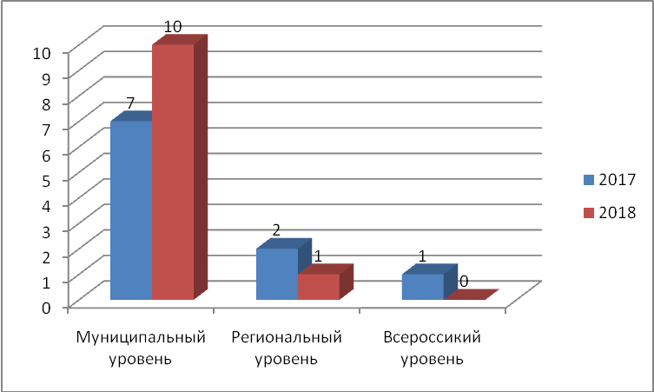

Диаграмма: Количество победителей конкурсного движения в динамике за два года (чел.)
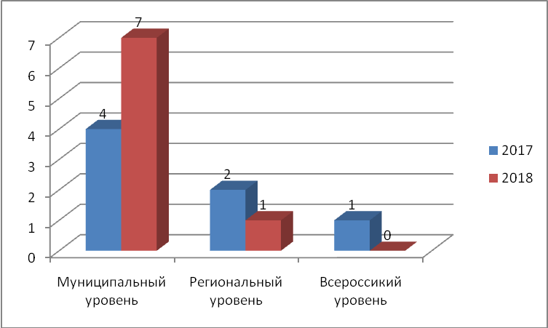

Таблица: Результаты участия в муниципальном конкурсе профессионального мастерства в 2017 году.
Номинация | Участники | Результат
Муниципальный уровень
Учитель | Булатова К. Е., русского языка и литературы | Диплом 2 степени
Мой классный самый классный | Сергеева Н. В., учитель истории и обществознания (классный руководитель 7 «б» класса) | Диплом 2 степени
Педагогический дебют | Мельников В. О., учитель технологии | Диплом 3 степени
Педагогический дебют | Пташкина А. А., учитель физической культуры | Диплом за лучшее эссе
Лучшая методическая разработка | Сергеева Н. В., учитель истории и обществознания | Диплом участника
Лучшая методическая разработка | Скопцова Е. В., учитель географии | Диплом участника
Библиотека – сердце школы | Скрябина Е. А., заведующий библиотекой | Диплом 2 степени
Конкур школьных отрядов правопорядка «Вместе за безопасность и правопорядок» | Алярова Л. Ю., руководитель школьной службы примирения | Диплом 1 степени
Конкурс среди образовательных организаций города Костромы «Здоровье – в порядке!» | Пташкина А. А., учитель физической культуры | Диплом 2 степени
Конкурсный отбор лучших педагогических работников на Грант главы города Костромы | Булатова К. Е., учитель русского языка и литературы | Результаты ожидаются
Региональный уровень
Лучшая методическая разработка, номинация «Дидактический материал» | Каткова Т. Н., учитель информатики | Диплом 3 степени

X. Оценка учебно-методического и библиотечно-информационного обеспечения
Наименование показателей | Величина показателя
Число посадочных мест для пользователей библиотеки | 20
В том числе оснащены персональными компьютерами | 3
Из них с доступом к Интернету | 1
Число зарегистрированных пользователей библиотеки, человек | 681
Число посещений, человек | 8600
Наличие электронного каталога в библиотеке | Имеется
Наличие в библиотеке:
Принтера | 1
Ксерокса | 1
Проектор | 1
Экран | 1
Объем фондов библиотеки, экземпляров | 35442
Учебники | 20 460
Художественная литература | 14 356
Справочный материал | 626
XI. Оценка материально-технической базы
Для осуществления образовательной деятельности в школе имеется 27 учебных кабинетов: 2 спортивных зала, мастерская для мальчиков, кабинет домоводства, библиотека, актовый зал, музей. Школа имеет выход в интернет, электронную почту, собственный сайт в сети Интернет: http://www.eduportal44.ru/Kostroma_EDU/kos-sch-29/SitePages/Домашняя.aspx. Выход в интернет для обучающихся в образовательных целях осуществляется из кабинета информатики. На всех компьютерах установлено лицензионное программное обеспечение. Уровень информационно-методического обеспечения достаточный для организации и ведения как основного учебного процесса, так и дополнительного образования. Созданы необходимые условия для самостоятельной работы обучающихся, занимающихся исследовательской и проектной деятельностью.
Информационная база организации
Наименование показателей | Количество
Персональные компьютеры | 76
Ноутбуки | 40
Находящиеся в локальной вычислительной сети | 22
Имеющие доступ к Интернету | 49
Мультимедийные проекторы | 22
Интерактивные доски | 12
Принтеры | 7
Сканеры | 1
МФУ | 22
XII. Анализ показателей деятельности организации
Показатели | Единица измерения | Количество
Образовательная деятельность
Общая численность учащихся | человек | 662
Численность учащихся по образовательной программе начального общего образования | человек | 298
Численность учащихся по образовательной программе основного общего образования | человек | 315
Численность учащихся по образовательной программе среднего общего образования | человек | 49
Численность (удельный вес) учащихся, успевающих на «4» и «5» по результатам промежуточной аттестации, от общей численности обучающихся | человек (процент) | 206 (34%)
Средний балл ГИА выпускников 9 класса по русскому языку | балл | ОГЭ - 4 (28,3)  ГВЭ – 3
Средний балл ГИА выпускников 9 класса по математике | балл | ОГЭ – 3,3 (12,7)  ГВЭ - 3
Средний балл ЕГЭ выпускников 11 класса по русскому языку | балл | 71,6
Средний балл ЕГЭ выпускников 11 класса по математике | балл | 50,1 (профиль)  4,4 (база)
Численность (удельный вес) выпускников 9 класса, которые получили неудовлетворительные результаты на ГИА по русскому языку, от общей численности выпускников 9 класса | человек (процент) | 1чел. – 1,3%
Численность (удельный вес) выпускников 9 класса, которые получили неудовлетворительные результаты на ГИА по математике, от общей численности выпускников 9 класса | человек (процент) | 6 чел. – 8,2%
Численность (удельный вес) выпускников 11 класса, которые получили результаты ниже установленного минимального количества баллов ЕГЭ по русскому языку, от общей численности выпускников 11 класса | человек (процент) | 0
Численность (удельный вес) выпускников 11 класса, которые получили результаты ниже установленного минимального количества баллов ЕГЭ по математике, от общей численности выпускников 11 класса | человек (процент) | 0
Численность (удельный вес) выпускников 9 класса, которые не получили аттестаты, от общей численности выпускников 9 класса | человек (процент) | 0
Численность (удельный вес) выпускников 11 класса, которые не получили аттестаты, от общей численности выпускников 11 класса | человек (процент) | 0
Численность (удельный вес) выпускников 9 класса, которые получили аттестаты с отличием, от общей численности выпускников 9 класса | человек (процент) | 1
Численность (удельный вес) выпускников 11 класса, которые получили аттестаты с отличием, от общей численности выпускников 11 класса | человек (процент) | 3 чел. (14%)
Численность (удельный вес) учащихся, которые принимали участие в олимпиадах, смотрах, конкурсах, от общей численности обучающихся | человек (процент) | 417 чел. (63%)
Численность (удельный вес) учащихся – победителей и призеров олимпиад, смотров, конкурсов от общей численности обучающихся, в том числе: | человек (процент) | 278 чел. (42%)
− регионального уровня | человек (процент) | 101 чел. (15%)
− федерального уровня | человек (процент) | 33 чел. (5%)
− международного уровня | человек (процент) | 0
Численность (удельный вес) учащихся по программам с углубленным изучением отдельных учебных предметов от общей численности обучающихся | человек (процент) | 49 чел. (7%)
Численность (удельный вес) учащихся по программам профильного обучения от общей численности обучающихся | человек (процент) | 0
Численность (удельный вес) учащихся по программам с применением дистанционных образовательных технологий, электронного обучения от общей численности обучающихся | человек (процент) | 1 чел. (0,1%)
Численность (удельный вес) учащихся в рамках сетевой формы реализации образовательных программ от общей численности обучающихся | человек (процент) | 365 чел. (55%)
Общая численность педработников, в том числе количество педработников: | человек | 48 чел. / 100%
− с высшим образованием | человек | 45 чел. / 94%
− высшим педагогическим образованием | человек | 45 чел. / 94%
− средним профессиональным образованием | человек | 3 чел. / 6%
− средним профессиональным педагогическим образованием | человек | 1 чел. / 2 %
Численность (удельный вес) педработников с квалификационной категорией от общей численности таких работников, в том числе: | человек (процент) | 38 чел. / 79%
− с высшей | человек (процент) | 23 чел. / 48%
− первой | человек (процент) | 15 чел. / 31%
Численность (удельный вес) педработников от общей численности таких работников с педагогическим стажем: | человек (процент)
− до 5 лет | человек (процент) | 15 чел. / 31%
− больше 30 лет | человек (процент) | 17 чел. / 35%
Численность (удельный вес) педработников от общей численности таких работников в возрасте: | человек (процент) | 31 чел. 64,5%
− до 30 лет | человек (процент) | 14 чел. / 29%%
− от 55 лет | человек (процент) | 17 чел. / 35,5 %
Численность (удельный вес) педагогических и административно-хозяйственных работников, которые за последние 5 лет прошли повышение квалификации или профессиональную переподготовку, от общей численности таких работников | человек (процент) | 41 чел. / 85,5%
Численность (удельный вес) педагогических и административно-хозяйственных работников, которые прошли повышение квалификации по применению в образовательном процессе ФГОС, от общей численности таких работников | человек (процент) | 36 чел. / 75%
Инфраструктура
Количество компьютеров в расчете на одного учащегося | единиц | 0,11 единиц
Количество экземпляров учебной и учебно-методической литературы от общего количества единиц библиотечного фонда в расчете на одного учащегося | единиц | 30,9 единицы
Наличие в школе системы электронного документооборота | да/нет | да
Наличие в школе читального зала библиотеки, в том числе наличие в ней: | да/нет | да
− рабочих мест для работы на компьютере или ноутбуке | да/нет | да
− медиатеки | да/нет | да
− средств сканирования и распознавания текста | да/нет | да
− выхода в интернет с библиотечных компьютеров | да/нет | да
− системы контроля распечатки материалов | да/нет | да
Численность (удельный вес) обучающихся, которые могут пользоваться широкополосным интернетом не менее 2 Мб/с, от общей численности обучающихся | человек (процент) | 662 человек  100 %
Общая площадь помещений для образовательного процесса в расчете на одного обучающегося | кв. м | 3814,5 кв. м  на 1 обучающегося – 5,8 кв. м

